1. **项目人员**
2. **成员概括**

组长：刘建杰

成员：王洪彬、杜龙剑

1. **职责分工**

刘建杰：

负责需求分析、画图、文档。

修改bug，测试项目，编写代码。

项目页面的设计、编写和设计UI

完成项目的主要功能：

地图管理：添加、删除、修改地图

模板管理：增加、删除、修改模板

选座管理：添加、删除、修改座位

用户信息管理：更换头像、修改信息

历史登录信息等

王洪彬：

讨论需求，一起修改bug，测试项目，提供建议

编写代码，页面的设计和编写

用户注册登录模块

查询所有用户

查询用户的所有座位

PPT的编写

杜龙剑：

讨论需求，一起修改bug，测试项目，提供建议

提供精美图片，页面设计

提供页面模板参考

PPT的编写

1. **项目简介**
2. **作用**

项目做的主题是：图书馆在线选座

学生在手机app上，对今天明天图书馆的座位进行选座，这样可以避免早起排长队，选座的界面需要2D平面地图化，不是单纯的数字座位。

1. **简单需求分析**

用户管理：登录、注册、删除、修改个人信息（头像更换）、历史登录信息

地图管理（难点）：增加、修改、删除2D地图、生成模板

模板管理：增加、修改、删除2D模板地图，可以变成地图

学生座位管理：选择、修改、删除座位，查询自己的历史座位信息，不同时间段在地图上显示我的座位和被选的座位。

1. **使用技术**

**Recycleview**

**Application**

**自定义view**

**Canvas绘图**

**Sqlite**

**本地文件读取**

**Fragment**

**4.项目需求图（简单画的）**

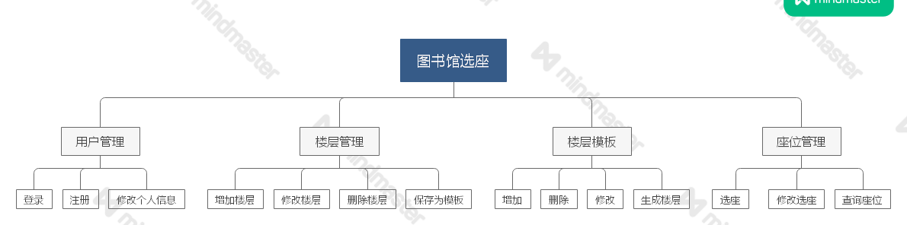

1. **项目截图**

